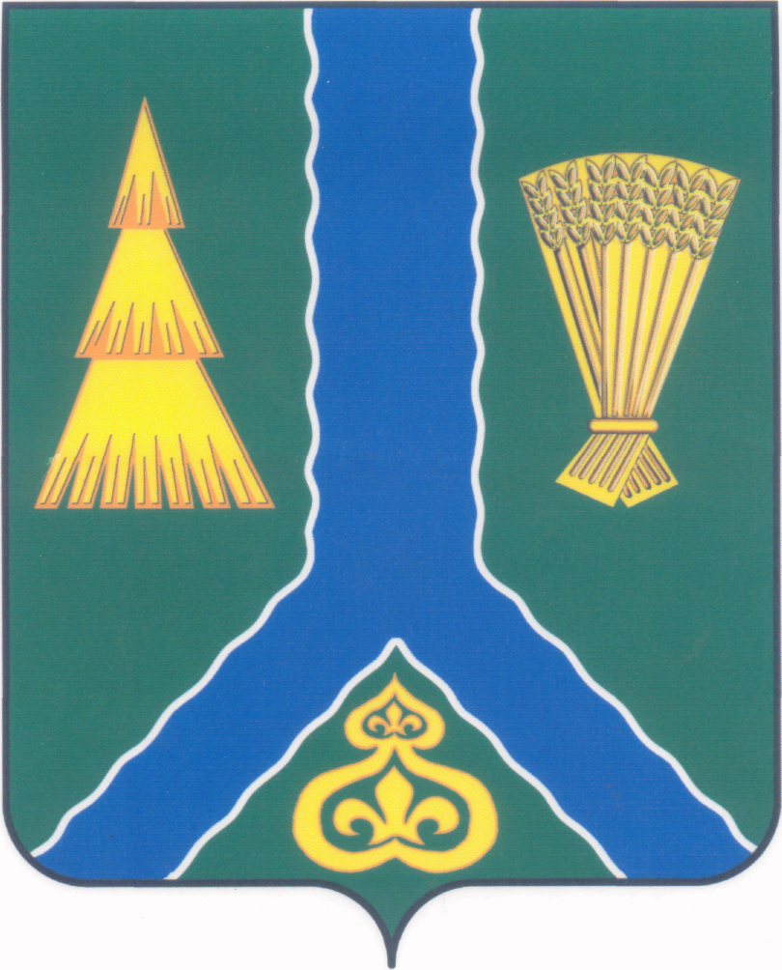
ПОСТАНОВЛЕНИЕ
администрации Тымовского муниципального округа
Сахалинской области

от 16 мая 2025 г. | № 80

О временном ограничении движения транспортных средств путем установки дорожных знаков 3.11 «Ограничение массы» 7 тонн на мосту км 16+925 автомобильной дороги с. Адо-Тымово - Иркир км 0+000 – км 17+615

Руководствуясь статьей 16 Федерального закона от 06.10.2003 № 131-ФЗ «Об общих принципах организации местного самоуправления в Российской Федерации», Федеральным законом от 08.11.2007 № 257-ФЗ «Об автомобильных и о дорожной деятельности в Российской Федерации и о внесении изменений в отдельные законодательные акты Российской Федерации», постановлением Правительства России от 01.12.2023 № 2060 «Об утверждении Правил движения тяжеловесного и (или) крупногабаритного транспортного средства», постановлением Правительства Сахалинской области от 27.01.2012 № 45 «Об утверждении порядка осуществления временных ограничений или прекращения движения транспортных средств по автомобильным дорогам местного значения Сахалинской области», решением комиссии по предупреждению и ликвидации чрезвычайных ситуаций и обеспечению пожарной безопасности Тымовского муниципального округа Сахалинской области от 12.03.2025 № 4, в целях обеспечения безопасности дорожного движения:
1. Ввести временное ограничение движения транспортных средств путем установки дорожных знаков 3.11 «Ограничение массы» 7 тонн на автомобильном мосту км 16+925 автомобильной дороги с. Адо-Тымово - Иркир км 0+000 – км 17+615 на срок до 01.09.2026.
2. АО «Тымовское ДРСУ» (Сергеев В.А.) обеспечить установку дорожных знаков 3.11 «Ограничение массы» 7 тонн на автомобильном мосту км 16+925 автомобильной дороги с. Адо-Тымово - Иркир км 0+000 – км 17+615 в срок до 31.05.2025.
3. Отделу жилищно-коммунального хозяйства администрации Тымовского муниципального округа Сахалинской области (Узбекова А.А.) в установленном порядке обеспечить информирование пользователей автомобильными дорогами о временном ограничении движения транспортных средств по автомобильному мосту км 16+925 автомобильной дороги с. Адо-Тымово - Иркир км 0+000 – км 17+615, установленном настоящим постановлением.
4. Разместить настоящее постановление в информационно-телекоммуникационной сети «Интернет» в сетевом издании «Тымовский вестник» (доменное имя TYMNEWS.RU) и на официальном сайте администрации Тымовского муниципального округа Сахалинской области.
5. Контроль за исполнением настоящего постановления оставляю за собой.

Исполняющий обязанности мэра Тымовского муниципального округа Сахалинской области |  | Ю.В. Долгая

